灌东盐场大直线区域互花米草治理及养殖池塘公开招租公告
招租人盐城市灌东盐场发展有限公司（下简称灌东盐场）拟对大直线区域约348.05亩未利用的、经改造后可作养殖池塘的河道（下统称池塘）进行互花米草治理、改造成大匡围池塘及公开招租（互花米草治理面积348.05亩、池塘面积以改造成大匡围养殖池塘后实际测量的养殖面积为准）的相关事项，公告如下：
一、租赁池塘的概况
1.大直线区域约348.05亩池塘（具体位置及范围详见区域示意图）,养殖模式为大匡围海水养殖。池塘及其水、电、路等设施以现状为准进行改造和承租。在本轮租赁期间，除初期改造外，招租人不再对池塘及其设施进行修缮或添置等投入。
2.互花米草治理及养殖池塘改造采取刈割、围埝、水淹等相结合的方式，在发包区域，竞租中标人首先治理互花米草，在348.05亩全部达标的前提下，将该区域改造成大匡围池塘；互花米草治理须在2023年9月底前完成，并确保达到政府相关部门验收标准，且保证两年内不出现互花米草重新生长或其他新的有害物种入侵；治理由竞租中标人组织实施，招租人负责指导和监督。经招租人测算，发包区域清除互花米草和改造为大匡围的前期投入资金预算为84万元左右。为加快进度、减小风险并保证工程质量, 在大匡围池塘改造工程预算价基础上下浮15 %作为工程总价款交由承租单位实施。改造工程结束经验收合格后，工程款由招租人按30%、30%、40%分3年支付（每期付款可以直接冲抵当年租金，双方须配合做好验收、送审、开票等财务结算手续），余款经招租人终审结束并于竞租中标人第三期租金缴纳时按终审价结清。
3.考虑到租赁区域为项目用地，可能因新上项目导致池塘随时被收回、租期不确定性等实际情况，故在池塘租赁期间中标人不得擅自改变匡围结构，不得再行改造成小池塘，同时对竞租人的范围进行适当限制。
二、租期及招租底价
1.租期暂定三年，自2024年1月1日起至2026年12月31日止。如遇项目建设招租人需要收回池塘的，竞租中标人须随时无条件交还招租人池塘，招租人不对竞租中标人进行任何补偿或赔偿。
2.招租池塘的竞租底价为人民币800元/亩/年。
竞租人的报价不得低于招租人的招租底价。凡是低于招租底价的报价均属于无效报价，招租人概不予接受。
三、竞租人资格条件
1.竞租人须是具有水库（大匡围）养殖经验的上市公司或其占股超过50%的子公司、国有企业（注册资本须达1000万元）或其占股超过50%的子公司。
2.如竞租人系招租人灌东盐场以前的池塘养殖承租人的，须与招租人之间就此前池塘租赁合同没有任何恶意拖欠租金、擅自占用池塘或土地的争议，并签署了《声明书》。
3.竞租人未被“信用中国”(www.creditchina.gov.cn)列入重大税收违法案件当事人名单、未被列入政府采购严重失信行为人名单（竞租人的其他不良记录等情况不纳入本次竞租的资格条件）。
四、招租方法
1.对竞租人实行资格后审，并采用综合评估法进行评审。由招租评审组按照公示的评审规则对竞租人提交的有效竞租文件进行评审。
2.招租人不组织现场踏勘，由竞租人自行到意向竞租的池塘现场进行察看。竞租人提交竞租资料的行为，即视为其已完全了解竞租池塘的实际状况，并接受其竞租池塘的竞租底价、品质等情况以及本招租文件中的全部内容。
3.如只有1名竞租人报名竞租且满足竞租人资格条件的，如其竞租报价高于竞租底价110%的，其竞租报价作为双方成交价；如其竞租报价低于或等于竞租底价110%的，则以竞租底价110%作为成交价格，招租人可选定此竞租人为中标人。
4.竞租人须足额缴纳竞租池塘的竞租保证金人民币 30000元，在提交竞租材料之前以银行汇款形式支付至招租人银行账户。招租人不接受竞租人以其他形式缴纳的竞租保证金。竞租人没有按照要求缴纳保证金的，招租人将拒绝对其竞租资料进行评审。
5.竞租人的法定代表人可以参加竞租，也可以委托本单位的一名在职职工代为参加竞租，但须提供法定代表人签署的授权委托书原件和代理人身份证复印件（身份证原件备查）。
竞租人未按上述要求指派人员参加竞租的，视为放弃竞租权，所缴纳的竞租保证金将不予退还。
中标候选人弃标的，招租人还有权不再退还竞租保证金。
五、竞租保证金的收款账户：
开户行：中国农业银行响水陈家港支行 账号： 10405301040007299
户主： 盐城市灌东盐场发展有限公司 。
六、竞租人可以参考招租人提供的竞租文件格式制作竞租材料。竞租材料中必须包括：（1）竞租人的营业执照或身份证复印件，（2）填写完整、且加盖竞租人印章或签名手印的《竞租池塘登记表》、《声明书》、《承诺书》、《竞租报价表》等，（3）竞租保证金缴纳证明，（4）按照评审规则中积分细目的顺序和内容而组织的竞租材料等。对于上述竞租材料，应编制目录和页码，并装订成册。
所有竞租材料必须装入文件袋内，并密封，由竞租人在封口处加盖单位印章或签名加摁手印。
七、竞租材料提交的时间及地点
1.提交时间为：2023年9 月 15 日8:30—17:00。招租人不接受提前或逾期提交的竞租文件。
2.提交地点为：灌东盐场办公楼二楼招投标办公室（具体地址为响水县境内228国道路北灌东邻里中心），联系电话及联系人：杨先生（13951550715）、朱先生（15851105671）。
八、招租人自2023年 9 月 15 日 18:30 开始招租评审工作，评审地点在灌东盐场四楼会议室。
九、本次池塘竞租的全套招租文件、竞租文件参考格式（含所有附件）和信息，请竞租人查阅盐城市海兴集团有限公司网站（网址为 http://ychxjt.com.cn/ ）和盐城市灌东盐场发展有限公司网站（网址为http://www.ycgdfz.com/）。
十、特别提示：
（1）【禁止挂靠】竞租人不得存在借用他人名义进行挂靠竞租情形，否则一经发现，取消其中标资格。
（2）【禁止转租】竞租人中标后，必须自行组织生产，未经招租人书面同意不得转租或分租，且不得以任何理由与此前曾积欠招租人租金的单位或个人、或曾占用招租人养殖池塘或土地的单位或个人、或与招租人存在未决的争议纠纷的单位或个人进行任何形式的合作，否则一经发现，招租人有权解除合同，并承担合同约定的违约责任。
（3）【综合评审】按照竞租文件规定的“综合评分法”进行评审，不仅需要评审竞租人的报价，还要评审竞租人的养殖实践、经验、信用以及担保等方面。
（4）【异议事项】本次招租公示期内，竞租人或其代理人就本次评审结果提出异议的，只能查阅该竞租人本人的得分等信息，招租人不提供其他竞租人的相关信息。竞租人之外的人员对本次评审结果提出异议的、或公示期届满后竞租人或其代理人提出异议的，招租人将不予受理。
（5）【弃标差价赔偿】本次招租中，如果排名在先的中标候选人放弃中标资格、招租人依次通知排名在后的中标候选人签署合同的，对于减少的中标价的差额，由弃标的中标候选人负责赔偿给招租人。如果中标候选人放弃中标结果、招租人决定重新组织招租的，对于招租人重新组织招租所支付的所有相关费用以及在重新招租中的中标价低于本次弃标人中标价的差额，由弃标的中标人负责赔偿给招租人。弃标人的赔偿金额概不受租赁合同价、招租人最终实际收取的租金金额的影响。
中标候选人弃标的，招租人有权不再退还投标保证金。
（6）【不受欢迎的竞租人名单】自本次招租开始，如竞租人存在下列情形之一的，将被招租人列入“不受欢迎的竞租人名单”，在招租人本次招租和以后组织的所有招标、竞租活动中，该竞租人的投标、竞租资料将不被接受、不予评审：①在灌东盐场或新滩盐场组织的池塘（含水库）或土地的竞租过程中，经评审组认定竞租人存在故意提供虚假材料参加竞租的；②竞租人到招租人或盐城市新滩盐场实业发展有限公司（含滨海新昇水产养殖有限公司）吵闹、谩骂、纠缠、威胁、贿赂招租人的工作人员或评审组成员的；③在招租人或盐城市新滩盐场实业发展有限公司（含滨海新昇水产养殖有限公司）组织的池塘（含水库）或土地的竞租过程中，竞租人本人或指使他人向招租人或相关上级单位投诉、举报、信访其他竞租人、盐场工作人员或评审组成员的，但经查实该投诉、举报、信访事项不成立的；④竞租人在与招租人或盐城市新滩盐场实业发展有限公司（含滨海新昇水产养殖有限公司）的诉讼、仲裁过程中被法律文书认定存在违约行为或侵权行为的；⑤竞租人实施的其他严重扰乱竞租秩序、养殖生产秩序的行为。
（7）【合作限制】中标人必须自行组织生产，未经招租人书面同意不得转租或分租，且不得以任何理由与此前曾积欠招租人租金的单位或个人、或曾占用招租人养殖池塘或土地的单位或个人、或与招租人存在未决的争议纠纷的单位或个人进行包括转租、分租、合伙经营、委托管理、聘用等形式的合作，否则一经发现，招租人有权解除合同，中标人须承担合同约定的违约责任。
中标人不得与被招租人列入“不受欢迎的竞租人名单”中的单位或人员进行包括转租、分租、合伙经营、委托管理、聘用等形式的合作，否则一经发现，招租人有权解除租赁合同，中标人须承担合同约定的违约责任。
十一、所有招租文件的最终解释权归招租人享有。如果招租事项发生变化的，招租人将通过上述网站及时公告。
招租人：盐城市灌东盐场发展有限公司
2023年9 月12 日

附：
1、大直线区域示意图、局部现状图片
2、互花米草清理费用概算表等
3、竞租文件参考格式

竞租池塘登记表
竞租人名称/姓名
竞租人证件及号码
竞租人的声明 | 1、本人已经完全知悉意向竞租池塘的现状，完全理解招租人就本次池塘招租的所有招租文件内容，并完全接受招租文件的所有要求。  2、本人与招租人灌东盐场之间的此前所有池塘/水库租赁合同或承包合同的有关争议全部处理完毕，双方之间不再有任何争议和纠纷，且本人承诺不再向招租人（原出租人）提出任何主张和要求。  3、就我方本次竞租的池塘；保证2023年9月底前完成互花米草治理，并确保两年内不出现互花米草复发和新入侵情况。
意向竞租池塘  标段号 | 大直线区域互花米草治理及养殖池塘
已缴竞租保证金 | 竞租保证金人民币小写 元
竞租人送达地址
联系人及电话号码
竞租人确认 | （竞租人盖章、签名手印）  2023年 月 日

声明书
本人 在此声明：就此前的本人与盐城市灌东盐场发展有限公司或盐城市新滩盐场实业发展有限公司（含滨海新昇水产养殖有限公司）之间的池塘/水库的所有租赁合同或承包合同，本人承诺不再向盐城市灌东盐场发展有限公司或盐城市新滩盐场实业发展有限公司（含滨海新昇水产养殖有限公司）提出任何主张和要求，本人和盐城市灌东盐场发展有限公司或盐城市新滩盐场实业发展有限公司（含滨海新昇水产养殖有限公司）之间的所有争议和纠纷全部处理完毕，双方之间不再有任何争议和纠纷。本人将不会就租赁合同或承包合同的相关遗留争议通过诉讼、仲裁或上访信访等形式向盐城市灌东盐场发展有限公司或盐城市新滩盐场实业发展有限公司（含滨海新昇水产养殖有限公司）提出任何赔偿或补偿要求。
本人承诺，本声明不得撤销、不得变更、不得违背，声明内容在任何情况下均永久有效。
特此声明。

声明人（盖章、签名手印）：

二〇二三年 月 日

承诺书

竞租人 在此郑重承诺：就池塘租期届满向招租人无条件、无补偿、无赔偿交还土地或池塘，本单位或本人承诺租赁期内严格按招租方案要求和合同约定养殖水产品；不擅自在承租区域内修建永久性建筑等设施；租期届满前清收完所有水产品，自行处置完流动资产，按期向招租人交还土地。如本单位或本人不能在池塘租期结束后15日内交还招租人池塘及土地，招租人可在任何时候采取强制排水、强制扒堆等一切措施收回池塘及土地，由此所造成的一切经济损失和法律责任都由本单位或本人自行承担，与招租人无关，本单位或本人绝无异议。同时，本次招租的池塘土地及其水、电、路等设施是以现状为准进行招租，在本次租赁期间，招租人不再对土地及其设施进行修缮或添置等投入。如我方需对土地进行改造的，所有改造费用由承租人自行承担，租期届满时承租人不得向招租人提出任何改造费用的补偿或赔偿要求。本单位或本人若违反上述承诺中的一条或多条的，本单位自愿向招租人支付50万元的惩罚性违约金。
特此承诺。

承诺人（盖章、签名手印）：

二〇二三年 月 日

竞租报价表
竞租池塘标段号 | 竞租报价  （每亩每年人民币元） | 是否保证2023年9月底前完成互花米草治理 | 备注
大直线区域互花米草治理及养殖池塘

竞租人：

法定代表人：

委托代理人：

时间：2023年 月 日

授权委托书
致出租人:盐城市灌东盐场发展有限公司

兹因我单位参加贵方大直线区域互花米草治理及养殖池塘的招租，现委托我单位正式职工 同志（身份证号码 ）作为我方代理人，代表我方参加池塘竞租活动。该同志在贵方池塘招租过程中签署的任何文件资料，均视同我方签署，我方在任何时候、任何情况下均予以认可，并接受其所签署文件的约束。
代理人有权代表我方签署或签收的文件，包括但不限于：
（1）《声明书》
（2）《竞租池塘登记表》
（3）《竞租报价表》
（4）《中标确认书》
（5）《池塘租赁合同》
（6）《确认书》
（7）《承诺书》
（8）其他的池塘招租文件资料和招租过程的程序性文件资料
竞租人（委托单位）：
法定代表人：
联系电话：
二〇二三年 月 日

附件：大直线区域示意图
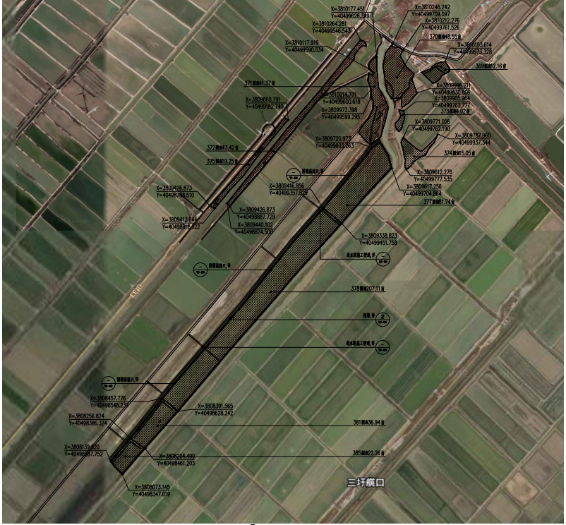

附件：大直线互花米草清理费用概算
大直线互花米草清理费用概算表
序号 | 项目名称 | 底口（米） | 上口（米） | 高（米） | 长度（米） | 断面（m3） | 土方量（m3） | 单价（元） | 合价（元） | 备注
1 | 机械挖大直线土围埝（大米草区域东堆） | 5 | 5 | 2.5 | 3000 | 12.5 | 37500 | 7.5 | 281250 | 预留15米清坎后堆放淤泥
2 | 机械转原河道堆放的淤泥（大米草区域东堆） | 5 | 4 | 2 | 3000 | 9 | 27000 | 4.5 | 121500 | 预留15米清坎后堆放淤泥
3 | 机械挖大直线土围埝（大米草区域北堆） | 5 | 5 | 2.5 | 150 | 12.5 | 1875 | 6 | 11250 | 预留15米清坎后堆放淤泥
4 | 机械转原河道堆放的淤泥（大米草区域北堆） | 5 | 4 | 3 | 150 | 13.5 | 2025 | 4.5 | 9112.5 | 预留15米清坎后堆放淤泥
5 | 机械挖大直线土围埝（大米草区域南堆） | 5 | 8 | 2.5 | 80 | 16.25 | 1300 | 6 | 7800 | 预留15米清坎后堆放淤泥
6 | 机械挖大直线土围埝（大米草区域西堆） | 8 | 5 | 2 | 3000 | 13 | 39000 | 4.5 | 175500 | 预留5米清坎后堆放淤泥
7 | 机械挖大直线转角段土方（大米草区域北堆） |  |  | 2.5 |  | 300 | 750 | 7.5 | 5625 | 三角形（底60米长、高10米、深度2.5）
8 | 机械挖大直线转角段三角形原堆放的淤泥（大米草区域北堆） | 6 | 4 | 2.5 | 60 | 12.5 | 750 | 4.5 | 3375 | 三角形段原堆放的淤泥
9 | 四周围埝内大米草浮筒挖机翻耕 | 60米宽*3000米长=18万平方 |  |  |  |  |  | 1 | 180000
10 | 进排水闸各一座 | 直径500波纹管加弯头套管等 |  |  |  |  |  | 10000 | 20000
11 | 机械抽水淹埋大米草 | 60米宽*3000米长*1米深=18万m3水（含水泵、柴油、人工等） |  |  |  |  |  | 1项 | 30000 | 三年
12 | 合计 |  |  |  |  |  |  |  | 845412.5

附件：现状图
